**UBND HUYỆN CỦ CHI**

**TRƯỜNG TH NGUYỄN VĂN LỊCH**

**THIẾT KẾ BÀI DẠY**

**MÔN GIÁO DỤC THỂ CHẤT – LỚP 1**

**GIÁO VIÊN THIẾT KẾ: NGUYỄN VĂN RINH**

**CHỦ ĐỀ 1: ĐỘI HÌNH ĐỘI NGŨ**

Ngày soạn: 15/09/2021

**Bài 1: TƯ THẾ ĐỨNG NGHIÊM, ĐỨNG NGHỈ, TẬP HỢP HÀNG DỌC, DÓNG HÀNG DỌC, ĐIỂM SỐ.**

(tiết 4)

**I. Mục tiêu bài học**

**1.Về phẩm chất:** Bài học góp phần bồi dưỡng cho học sinh các phẩm chất cụ thể:

- Tích cực trong tập luyện và hoạt động tập thể.

- Tích cực tham gia các trò chơi vận động và các bài tập phát triển thể lực, có trách nhiệm trong khi chơi trò chơi.

**2. Về năng lực**:

**2.1. Năng lực chung:**

- Tự chủ và tự học: Tự xem trước các động tác đứng nghiêm, đứng nghỉ , cách tập hợp hàng dọc, dóng hàng, điểm số trong sách giáo khoa.

- Giao tiếp và hợp tác: Biết phân công, hợp tác trong nhóm để thực hiện các động tác và trò chơi.

- Phát triển năng lực chú ý, làm viêc nhóm, hình thành văn hóa xếp hàng trong các hoạt động thường ngày.

**2.2. Năng lực đặc thù:**

- NL chăm sóc SK: Biết thực hiện vệ sinh sân tập, thực hiện vệ sinh cá nhân để đảm bảo an toàn trong tập luyện.

- NL vận động cơ bản: Biết khẩu lệnh và thực hiện được tư thế đứng nghiêm, đứng nghỉ, tập hợp hàng dọc, dóng hàng, điểm số và vận dụng vào các hoạt động tập thể.

- NL thể dục thể thao: Biết quan sát tranh, tự khám phá bài và quan sát động tác làm mẫu của giáo viên để tập luyện. Thực hiện được các động tác đứng nghiêm, đứng nghỉ, tập hợp hàng dọc, dóng hàng, điểm số .

**TIẾN TRÌNH DẠY HỌC**

**A PHẦN MỞ ĐẦU:**

Khởi động.

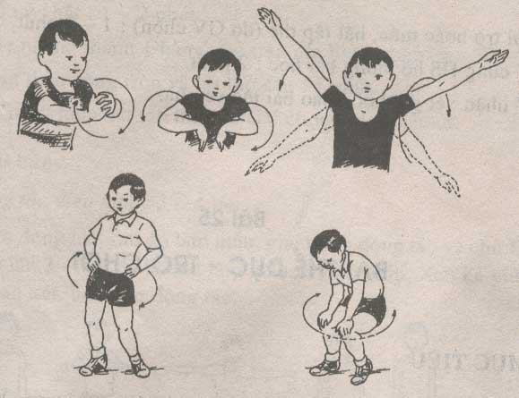

* Trò chơi: “Nhảy ô tiếp sức”

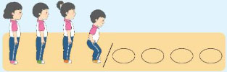

**B. PHẦN CƠ BẢN:**

- Ôn Đứng nghiêm:

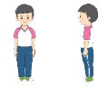

- Ôn Đứng nghỉ:

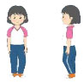

-ÔN : Tập hợp hàng dọc:

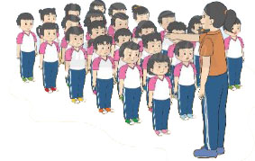

-ÔN :Dóng hang dọ

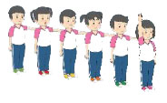

-Học bài mới : Điểm số hang dọc.

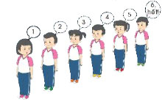

*Trò chơi:”Nhảy ô tiếp sức”



**C . PHẦN KẾT THÚC:**

-Hoạt động nối tiếp. (Nhận xét tuyên dương).